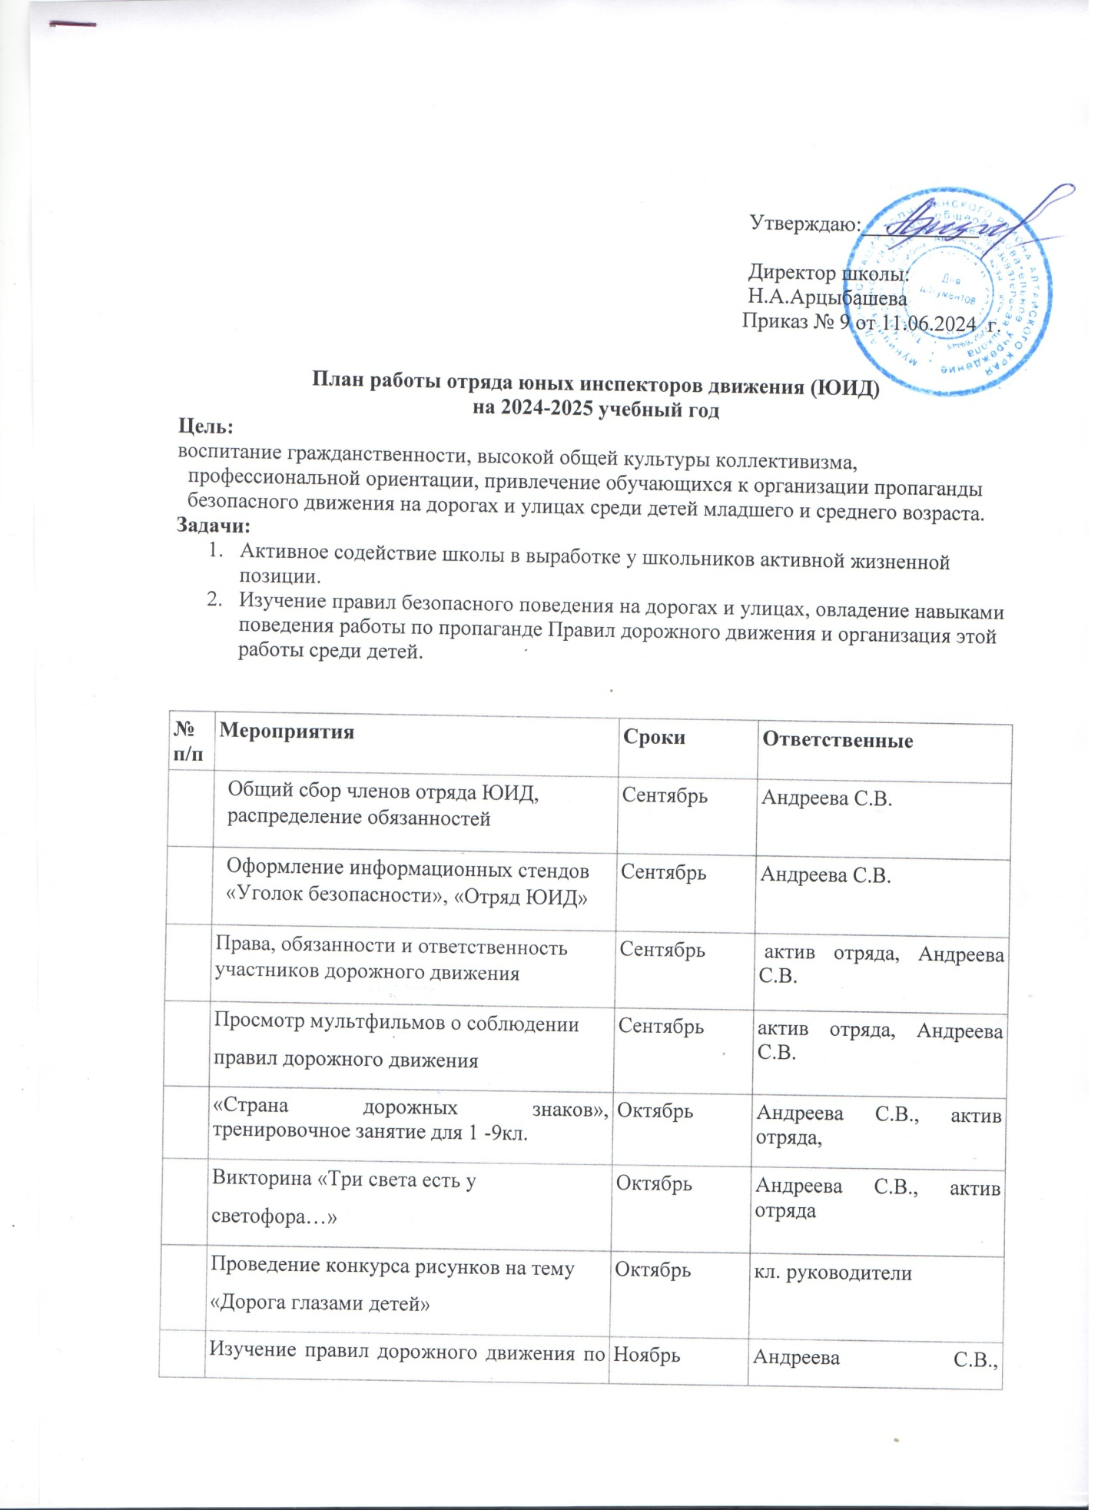

Утверждаю:___________

Директор школы:

Н.А.Арцыбашева

Приказ № 9 от 11.06.2024 г.

**План работы отряда юных инспекторов движения (ЮИД)**

**на 2024-2025 учебный год**

**Цель:**

воспитание гражданственности, высокой общей культуры коллективизма, профессиональной ориентации, привлечение обучающихся к организации пропаганды безопасного движения на дорогах и улицах среди детей младшего и среднего возраста.

**Задачи:**

1. Активное содействие школы в выработке у школьников активной жизненной позиции.
2. Изучение правил безопасного поведения на дорогах и улицах, овладение навыками поведения работы по пропаганде Правил дорожного движения и организация этой работы среди детей.

|  |  |  |  |
| --- | --- | --- | --- |
| **№ п/п** | **Мероприятия** | **Сроки** | **Ответственные** |
|  | |  | | --- | | Общий сбор членов отряда ЮИД, распределение обязанностей | | Сентябрь | Андреева С.В. |
|  | |  | | --- | | Оформление информационных стендов «Уголок безопасности», «Отряд ЮИД» | | Сентябрь | Андреева С.В. |
|  | Права, обязанности и ответственность участников дорожного движения | Сентябрь | актив отряда, Андреева С.В. |
|  | Просмотр мультфильмов о соблюдении  правил дорожного движения | Сентябрь | актив отряда, Андреева С.В. |
|  | «Страна дорожных знаков», тренировочное занятие для 1 -9кл. | Октябрь | Андреева С.В., актив отряда, |
|  | Викторина «Три света есть у  светофора…» | Октябрь | Андреева С.В., актив отряда |
|  | Проведение конкурса рисунков на тему  «Дорога глазами детей» | Октябрь | кл. руководители |
|  | Изучение правил дорожного движения по теме «Дорожная разметка», тренировочное занятие. | Ноябрь | Андреева С.В., активотряда |
|  | Проведение инструктажа с учащимися по правилам безопасного движения в период каникул. | Ноябрь, декабрь, март, май | Андреева С.В. классные руководители |
|  | Изучение правил дорожного движения по теме «Применение специальных знаков» | Январь | Андреева С.В. |
|  | Провести конкурс рисунка  «Несуществующий знак ДД». Ситуация  общения «О чем говорит дорожный знак» | Январь | Андреева С.В., члены отряда |
|  | Изучение правил дорожного движения по теме «Вождение велосипеда и мотоцикла» 5-9кл | Март | Андреева С.В., актив отряда |
|  | Профилактические беседы с родителями о контроле за управлением вело-мототранспортом учащимися | Март | члены отряда ЮИДД,  классные руководители |
|  | Состязания на лучшего знатока Правил  дорожного движения среди обучающихся  среднего звена (5-9 классы) | Апрель | Андреева С.В., |
|  | Проведение бесед и лекций по темам:  - Правила движения велосипедистов, водителей мопедов, скутеров.  - Дорожные ловушки  -Световозвращатели или как стать заметней на дороге и т.д. | в течение года | члены отряд Андреева С.В. |
|  | Проведение «Недели безопасности»,  посвященной окончанию учебного года | май | классные руководители, школьный библиотекарь |
|  | Профилактические беседы по ПДД во время проведения летних оздоровительных мероприятий. | Май, июнь | Андреева С.В., классные руководители, члены отряда |